重组耐碱蛋白A检测试剂盒
使用说明书
品 名：重组耐碱蛋白A检测试剂盒(Recombinant Alkali-tolerant Protein A test kit)
目 录 号：NRPB53S
规 格：96孔
保 质 期：1年
一、试剂盒组成
名称 | 体积 | 描述 | 储存
1、10×样品稀释剂 | 30ml | 使用前用蒸馏水稀释10倍，用于样品稀释和洗板。 | 避光  2-8℃
2、TMB显色液A液 | 6ml | 使用前A液和B液1:1混合，避光，2-8℃保存。用于显色反应。 | 避光  2-8℃
3、TMB显色液B液 | 6ml | 使用前A液和B液1:1混合，避光，2-8℃保存。用于显色反应。 | 避光  2-8℃
4、终止液 | 6ml | 用于终止显色反应。 | 避光  2-8℃
5、人免疫球蛋白（IgG） | 300μl | 50mg/ml，用于标准曲线制作。 | 避光  2-8℃
6、酶标板 | 1块 | 已包被抗体。 | 避光  2-8℃
7、重组耐碱蛋白A（rat-PA） | 20μl | 1mg/ml，用于标准曲线制作。 | -20℃
8、HRP标记抗体 | 30μl | 取20μl用稀释剂稀释至10ml。 | -20℃

二、简介
重组耐碱蛋白A（简称rat-PA）是在天然金黄色葡萄球菌蛋白A的基础上对蛋白质结构进行改造，去除同Fab片段的结合位点，增强其同Fc片段结合的转移性，同时提高了蛋白质的稳定性和耐碱性。广泛用于单克隆和多克隆抗体的纯化。
随着人们对免疫球蛋白质量越来越高，在使用rat-PA柱纯化免疫球蛋白时，从柱上脱落的rat-PA可能成为污染物。所以对洗脱样品进行脱落的rat-PA检测是有必要的。
在Elisa检测过程中，样品中脱落的rat-PA会与抗体形成rat-PA-IgG复合物，这种复合物使定量检测变得非常复杂，因此解除这种复合物的影响是准确定rat-PA的关键。
本方法使用沸水浴处理样品，解除这种复合的影响，经过多项试验测试，rat-PA煮沸后不会沉淀，IgG会产生大量沉淀失活，IgG沉淀会吸附少量rat-PA，所以样品煮沸后需要将沉淀打散均匀再离心，同时用已知浓度含IgG的rat-PA制作标准曲线，与样品相同处理，可以排除沉淀微量吸附引起的误差。
本方法是已将一个rat-PA检测特制抗体包被在酶标板，在rat-PA结合后，用辣根过氧化物酶(HRP)标记的抗体结合rat-PA，再用TMB显色底物显色。TMB在HRP的催化下共产物显蓝色，并在酸的终止作用下，产物由蓝色转化为黄色。在一定的rat-PA浓度范围内，其颜色深浅与样品中rat-PA含量呈正比。用酶标仪在450nm波长下测定吸光度（OD值）。根据rat-PA浓度标准曲线计算出样品中含有rat-PA的量。
三、实验步骤
所有试剂使用前应先在室温（18-30℃）平衡30min以上，恢复至室温。
3.1 样品稀释
样品需在pH6-9的缓冲液中，或者用1×样品稀释剂适当稀释后pH应在此范围内。稀释后的抗体浓度应该小于1mg/ml。
3.2 标准品稀释
标准品：取20μl 1mg/ml rat-PA标准品，用80μl 1×样品稀释剂稀释10倍，为200μg/ml；然后取50μl 200μg/ml rat-PA，加450μl 1×样品稀释剂稀释10倍，为10μg/ml；按此法逐步稀释为500μl 20ng/ml；然后再2倍倍比稀释至10、5、2.5、1.25、0.625、0.313、0ng/ml，每样500μl。
人IgG：取250μl 50mg/ml IgG溶液，加2.25ml 1×样品稀释剂稀释10倍，为5mg/ml；然后取2ml 5mg/ml IgG，加3ml 1×样品稀释剂稀释至2mg/ml。
混合：分别取20、10、5、2.5、1.25、0.625、0.3125、0ng/ml rat-PA标准品250μl，与250μl 2mg/ml 人IgG混合。即为含1mg/ml人IgG的10、5、2.5、1.25、0.625、0.313、0.156、0ng/ml rat-PA标准品500μl。
3.3 沸水浴预处理
将稀释好的样品和标准品在沸水浴中煮沸5 min，然后冷却，将沉淀打散，再12000rpm离心3min去除沉淀。根据需要，使用1×样品稀释剂稀释煮沸过的样品，作不同稀释度检测，稀释后的rat-PA应在试剂盒的检测范围（0.15-10ng/ml，柱洗脱样品rat-PA残留一般为1-10ng/mg抗体）。
3.4 加样
样品（控制抗体浓度在0.1-1mg/ml）和标准品每孔加100μl，根据需要设置重复孔数，一般2个重复以上。加样时注意将样品加于酶标板孔底部，不要有气泡，加样尽量不触及孔壁。酶标板加上覆膜（或盖子，本试剂盒未提供），37℃湿盒温育1h，用1×样品稀释剂洗板3次，拍干。
3.5 加HRP标记抗体
将HRP标记抗体用1×样品稀释剂稀释500倍，每孔加100μl，需新鲜配置。酶标板加上覆膜，37℃湿盒温育1h，用洗涤液洗涤6次，拍干。
3.6 显色
将A液和B液1:1混合，现配现用，各孔加混合好TMB底物液100μl，室温避光反应10min。
3.7 终止
每孔加50μl终止液终止反应。
3.8 读数
用酶标仪在450nm波长处测定OD值。
四、结果结算
4.1 计算重复样的平均OD值。
4.2 以OD值为纵坐标，rat-PA浓度为横坐标，绘制标准曲线，获得线性公式。
以下数据仅做参考。每一次实验都应做一个标准曲线用于计算样品的值。
rat-PA(ng/ml) | 0 | 0.156 | 0.313 | 0.625 | 1.25 | 2.5 | 5 | 10
OD450nm | 0.089 | 0.105 | 0.125 | 0.143 | 0.192 | 0.299 | 0.451 | 0.751
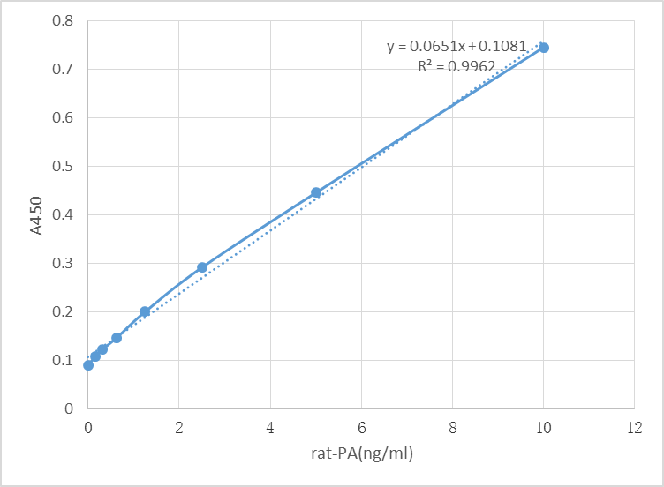
4.3 未知样品rat-PA浓度可由标准曲线查得，或根据计算公式计算（ng/ml）。
4.4 根据样品稀释度和抗体浓度计算每mg抗体中rat-PA的含量（ng/mg）。
五、特异性
对rat-PA具有较高的特异性，对BSA、GH等蛋白无交叉反应，除此之外，对0-10ng/ml的SPA和SPG（含1mg/ml人免疫球蛋白）本试剂盒不显色，对于5μg/ml以上的SPA和SPG完全显色，且处于饱和状态。
六、精密度
精密度用百分之变异系数（CV）来表示。根据实验样品在低，中，高三个不同浓度范围内重复测定的数值来计算标准偏差和平均值，变异系数则是由上述标准偏差除以平均值计算得来。虽然实验室和操作人员不同，实际的精度可能会有所不同，但建议操作人员在报告结果之前先通过测试确定精度。

批间差
实验次数 | 平均值（ng/ml） | CV（%）
12 | 0.637 | 10.5
12 | 1.343 | 11.7
12 | 2.646 | 10.9
12 | 5.194 | 5.2
12 | 9.820 | 1.7

批内差
实验次数 | 平均值（ng/ml） | CV（%）
10 | 0.608 | 5.4
10 | 2.592 | 3.5
10 | 10.013 | 2.4

七、灵敏度
将耐碱蛋白A零标准加2个标准差的信号（OD）对应的平均浓度定义为检测限（LOD），是由标准曲线6次以上的平均结果确定的。零标准加2 SD的平均信号产生一个LOD约~ 156pg/ml。
八、有效期

储存于2-8℃ 1年，其中重组耐碱蛋白A（rat-PA）、HRP标记抗体应存于-20℃以下，避免反复冻融。
九、注意事项
5.1 在储存及孵育过程中避免将试剂暴露在强光中。所有试剂瓶盖须盖紧以防止蒸发和污染，试剂避免受到微生物的污染，因为蛋白水解酶的干扰将导致出现错误的结果。
5.2 试剂盒保存：短期以标签上的标示为准，长期保存请将试剂全部保存于-20℃。
5.3 刚开启的酶联板孔中可能会有少许水样物质，此为正常现象，不会对实验结果造成任何影响。
5.4 样品和标准制品时沸水浴的温度影响很大，测试在不完全沸腾时（~90℃），IgG未能沉淀完全，样品和标准品检测信号很低。
5.5 控制样品中IgG含量在0.1-1mg/ml，IgG含量越接近1mg/ml测得的rat-PA含量越准确。

